Gamer Room sitio web adaptable

Kevin Salinas

Universidad Manuela Beltrán
Ingeniería Web I
José Daniel Rodríguez
11 de noviembre de 2026

Introducción
El proyecto tiene como objetivo ofrecer diferentes productos de entretenimiento con relación a los videojuegos, ofreciendo: monitores, consolas, pc’s etc. Facilitando la obtención de estos por parte del público

Enlace Video evidencia: https://youtu.be/KjMBGLdL2LQ?t=44
Enlace repositorio GitHub: https://github.com/Showy1126/Proyecto-Gamer-Room-sitio-Responsive.git

Objetivo de interfaz
Facilitar la obtención de equipos con relación a los videojuegos y darle una buena experiencia al usuario
Descripción html
Se uso un contenedor que contiene todos los elementos del sitio como header, main y footer. Se creo una imagen promocional, tarjetas para los productos a mostrar y los beneficios de usar nuestro sitio.
Asi como un apartado de contacto y más información de la marca
Descripción CSS: Se uso Css grid y flex para hacer el sitio adaptable a pc, Tablet y celular.
Se les dieron colores y efectos a las tarjetas, asi como una ligera sombra en el contorno.
Y se añadieron lienas encima de los elementos del footer para hacerlo más estético.
Solo se requirió de una Media Querys para ordenar los elementos en el header para el formato en celular.

Explicación diseño responsive
Los elementos si no tienen el ancho suficiente bajaran, para que sea cómodo de ver ya sea en celular o Tablet, y el tamaño no es fijo, asi que los contenedores pueden crecer si asi lo requieren o no

Evidencias de funcionamiento en pc, Tablet y celular
PC


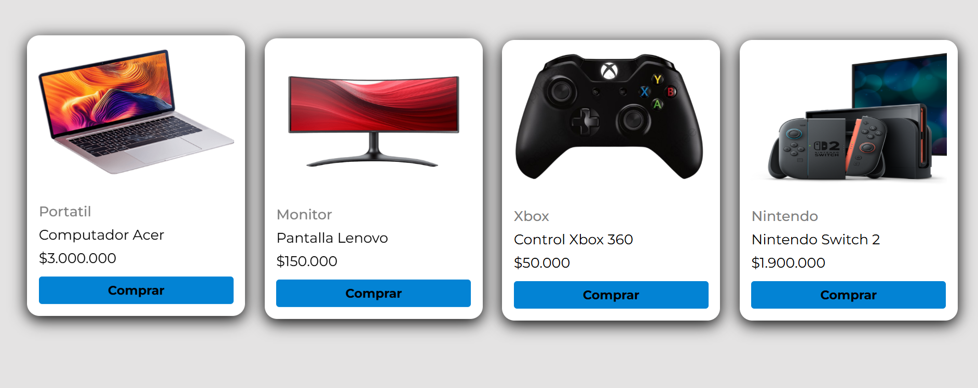


Tablet
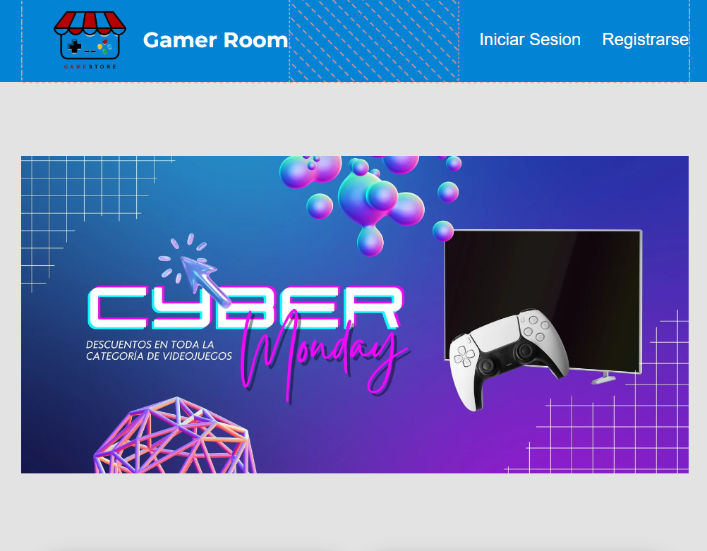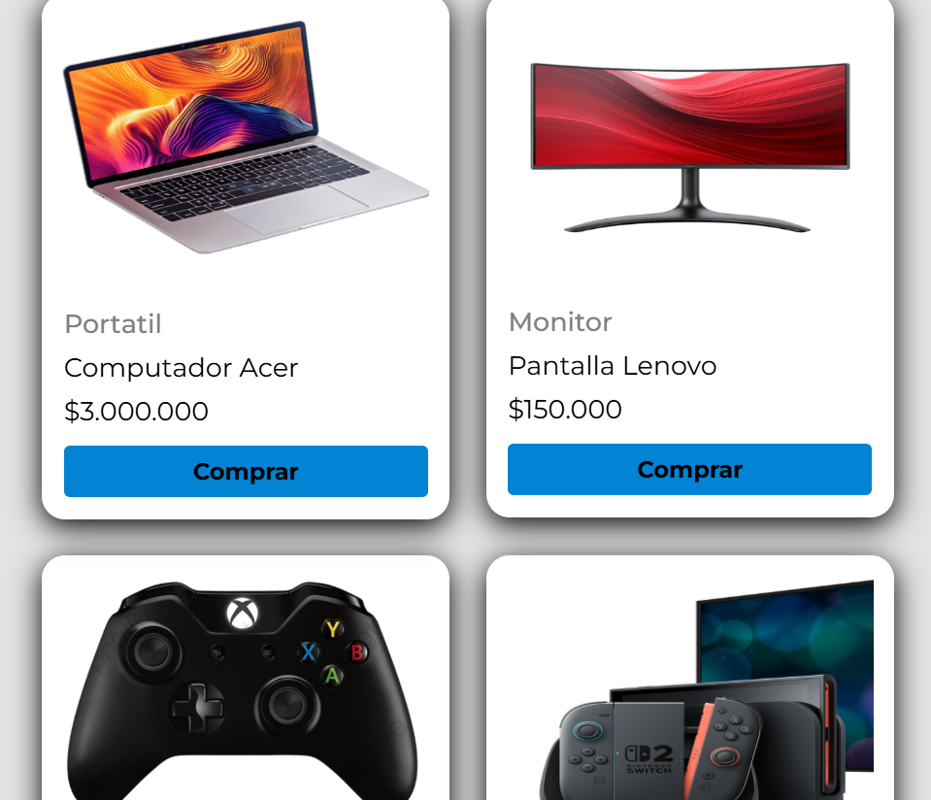


Celular
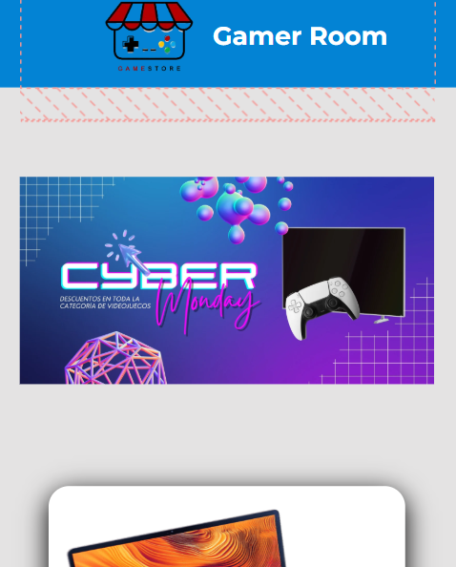


Conclusiones
El sitio ofrece un diseño atractivo acorde el dispositivo en el cual se esté visualizando, siendo cómodo para el usuario.
Permitiendo al usuario usarlo en el formato o presentación que desee.
Anexar video del desarrollo

